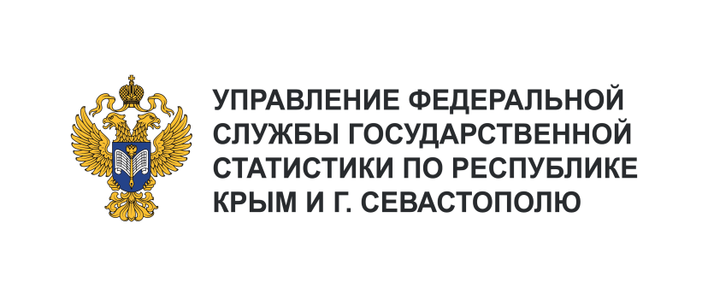 | Пресс-служба Крымстата  Телефон: +7 (3652) 25-52-41  e-mail: 82.01@rosstat.gov.ru
Информационное сообщение для СМИ
04 сентября 2024, Севастополь
ИНВЕСТИЦИИ В ОСНОВНОЙ КАПИТАЛ В Г. СЕВАСТОПОЛЕ
В ЯНВАРЕ–ИЮНЕ 2024 ГОДА

В январе – июне 2024 года в экономику г. Севастополя вложено 22,8 млрд рублей инвестиций в основной капитал, что на 45,7% выше уровня января-июня 2023 года.

Из общего объема инвестиций в основной капитал крупными и средними организациями всех форм собственности использовано 16,8 млрд рублей инвестиций, что на 24,2% выше уровня января-июня 2023 года.

За счет собственных средств предприятиями и организациями освоено 19,3% общего объема инвестиций в основной капитал. Привлеченные средства финансирования за счет бюджетных средств составили 53,2%.

